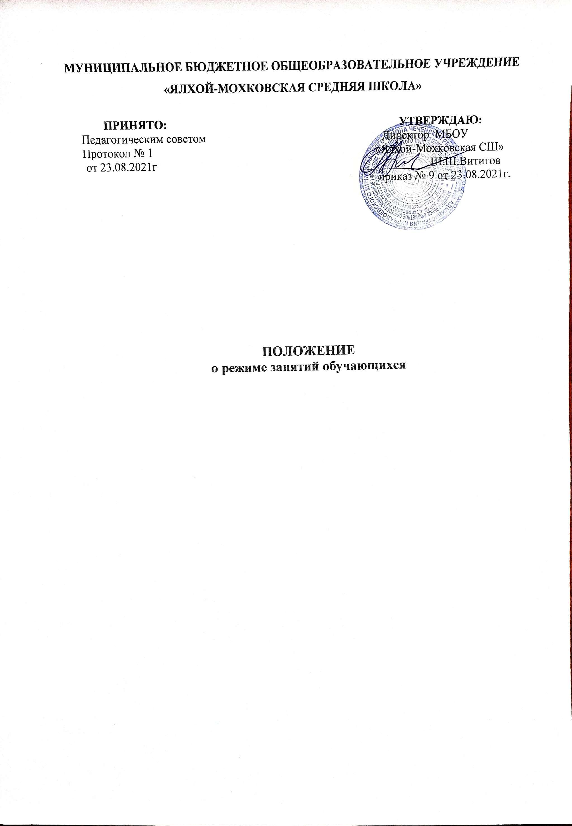

**1.Общие положения**

* Положение о режиме занятий, учащихся разработано в соответствии с Федеральным законом от 29.12.2012 № 273-ФЗ «Об образовании в Российской Федерации»;
  + СП 2.4.3648-20 «Санитарно-эпидемиологические требования к условиям и организации воспитания и обучения, отдыха и оздоровления детей и молодежи», утвержденными постановлением главного санитарного врача от 28.09.2020 № 28;
  + СанПиН 1.2.3685-21 «Гигиенические нормативы и требования к обеспечению безопасности и (или) безвредности для человека факторов среды обитания», утвержденными постановлением главного санитарного врача от 28.01.2021 № 2;
  + Порядком организации и осуществления образовательной деятельности по основным общеобразовательным программам – образовательным программам начального общего, основного общего и среднего общего образования, утвержденным приказом Минпросвещения от 22.03.2021 № 115.
  + с Уставом МБОУ «Ялхой-Мохковская СШ»
  + Настоящее Положение устанавливает режим занятий обучающихся в течение всего учебного года.
* **Режим занятий обучающихся**
* Учебный год начинается 1 сентября 2021 года и заканчивается 31 мая 2022 года.

Продолжительность учебного года в 1 классе — 33 недели, 9- 11 классах — 34 недели, 2--8 классах – 35 недель.

|  |  |  |  |  |
| --- | --- | --- | --- | --- |
|  | **Начальная школа** | | **Основная школа**  (5 – 9  классы) | **Средняя школа** (10 – 11  классы) |
| 1 класс | 2-4 классы |  |  |
| Продолж-ть  учебной недели | пятидневная | шестидневная | шестидневная | шестидневная |
| Продолж-ть уроков | 1,2 четверть -35 мин.  3,4 четверть – 40мин. | 40 минут | 40 минут | 40 минут |
| Промежуточная аттестация учащихся | - | Четвертная, годовая (апрель – май 2022 г.) | Четвертная, годовая (апрель – май 2022 г.) | Полугодовая, годовая (апрель – май  2022 г.) |

* + В оздоровительных целях и для облегчения процесса адаптации детей к требованиям образовательного учреждения в 1-х классах применяется
* «ступенчатый» метод постепенного наращивания учебной нагрузки:
  + - в первом полугодии- 3 урока по 35 минут каждый,
    - во втором четверти – 4 урока по 40 минут каждый.
  + Общий объем нагрузки в течение года не превышает: Для обучающихся 2-4 классов – не более 5 уроков;
* Для обучающихся 5-6 классов – не более 6 уроков; Для обучающихся 7-11классов – не более 7 уроков
* Объем домашних заданий (по всем предметам) такой, чтобы затраты времени на его выполнение не превышали (в астрономических часах):
* Во 2-3 классах – 1,5 ч;
* В 4-5 классах – 2 ч;
* В 6-8 классах – 2,5 ч.; В 9-11 классах – до 3,5 ч
  + **Режим работы образовательной организации:**
* Понедельник – суббота с 08.00 до 18.00
* В выходные и праздничные дни (установленные законодательством Российской Федерации) МБОУ «Ялхой-Мохковская СШ» не работает;
* На период школьных каникул устанавливается приказом директора особый график работы

В соответствии с санитарно-эпидемиологическими нормами и правилами учебные занятия начинаются не ранее 8.00 часов утра. Проведение нулевых уроков не допускается.

Начало занятий в 8.00, окончание занятий не позднее 18. 00. Продолжительность урока 40. мин

* + **Режим звонков *1 полугодие***

|  |  |  |  |  |
| --- | --- | --- | --- | --- |
|  | **1-е кл** | **перемены** | **2-е кл.** | **перемены** |
| 1 урок | 8.00-  8.35 | 20 минут | 8.00-  8.40 | 5 минут |
| 2 урок | 8.55-  9.30 | 5 минут | 8.45-  9.25 | 20 минут |
| 3 урок | 9.35-  10.10 | 5 минут | 9.45-  10.25 | 5 минут |
| 4 урок | 10.15-  10.50 | 5 минут | 10.30-  11.10 | 5 минут |
| 5 урок | 10.55-  11.30 | 5 минут | 11.15-  11.55 | 5 минут |

|  |  |  |  |  |
| --- | --- | --- | --- | --- |
|  | **3-е кл.** | **перемены** | **4-е** | **перемены** |
| 1 урок | 8.00-  8.40 | 5 минут | 8.00-  8.40 | 5 минут |
| 2 урок | 8.45-  9.25 | 5 минут | 8.45-  9.25 | 5 минут |
| 3 урок | 9.30.-  10.10 | 20 минут | 9.30-  10.10 | 5 минут |
| 4 урок | 10.30-  11.10 | 5 минут | 10.15-  10.55 | 20 минут |
| 5 урок | 11.15-  11.55 | 5 минут | 11.15-  11.55 | 5 минут |
|  |  |  |  |  |

***2 полугодие***

***1-я смена***

|  |  |  |  |  |
| --- | --- | --- | --- | --- |
|  | **1-е кл** | **перемены** | **2-е кл.** | **перемены** |
| **1 урок** | 8.00-  8.40 | 20 минут | 8.00-  8.40 | 5 минут |
| **2 урок** | 9.00 -  9.40 | 5 минут | 8.45-  9.25 | 20 минут |
| **3 урок** | 9.45-  10.25 | 5 минут | 9.45-  10.25 | 5 минут |
| **4 урок** | 10.30-  11.10 | 5 минут | 10.30-  11.10 | 5 минут |
| **5 урок** | 11.15-  11.55 | 5 минут | 11.15-  11.55 | 5 минут |

|  |  |  |  |  |
| --- | --- | --- | --- | --- |
|  | **3-е кл.** | **перемены** | **4-е** | **перемены** |
| **1 урок** | 8.00-  8.40 | 5 минут | 8.00-  8.40 | 5 минут |
| **2 урок** | 8.45-  9.25 | 5 минут | 8.45-  9.25 | 5 минут |
| **3 урок** | 9.30.-  10.10 | 20 минут | 9.30-  10.10 | 5 минут |
| **4 урок** | 10.30-  11.10 | 5 минут | 10.15-  10.55 | 20 минут |
| **5 урок** | 11.15-  11.55 | 5 минут | 11.15-  11.55 | 5 минут |
|  |  |  |  |  |

***5-11 классы***

**I смена**

|  |  |
| --- | --- |
| **Образовательная деятельность** | **5-11 классы** |
| 1-й урок | 8.00-8.40 |
| 2-й урок | 8.45-.9.25 |
| 3-й урок | 9.30-10.10 |
| 4-й урок | 10.20-11.00 |
| 5-й урок | 11.05-11.45 |
| 6-й урок | 11.50-12.30 |
| 7-й урок | 12.35-13.15 |

**II смена**

|  |  |
| --- | --- |
| **Образовательная деятельность** | **5-11 классы** |
| 1-й урок | 13.30-14.10 |
| 2-й урок | 14.15-14.55 |
| 3-й урок | 15.00-15.40 |
| 4-й урок | 15.45-16.25 |
| 5-й урок | 16.30-17.10 |
| 6-й урок | 17.15-17.55 |

* + **Организация обучения на дому.**

Обучение на дому может быть организовано по письменному заявлению родителей обучающего на имя директора на основании медицинского заключения. Для обучающихся на дому педагогическим советом и приказом по школе определяется индивидуальный учебный план и расписание занятий. Для организации занятий на дому на основании приказа ОУ определяется расписание занятий и персональный состав педагогических работников, которые будут заниматься с учащимися.

* + **График питания в столовой**

**4а,4б.4в.4г.4д**

**10.55 – 11.15**

**(20 минут)**

**После 4-го урока**

**3а,3б,3в,3г,3д,**

**10.10 – 10.30**

**(20 минут)**

**После 3-го урока**

**2а,2б,2в,2г,2д**

**9.25 – 9.45**

**(20 минут)**

**После 2-го урока**

**1а,1б,1в,1г,1д**

**8.40 – 9.00**

**(20 минут)**

**После 1-го урока**

**Классы**

**Время завтрака**

1. **Режим внеурочной деятельности**
   * Режим работы кружков, секций, детских общественных объединений устанавливается расписанием занятий, утвержденным директором школы.
   * Время проведения экскурсий, походов, выходов с детьми на внеклассные мероприятия устанавливается в соответствии с календарным и тематическим планированием, календарными планами воспитательной работы.
   * Между урочной и внеурочной деятельностью предусматривается перемена не менее 30 минут, за исключением занятий с учащимися с ОВЗ, обучение которых осуществляется по специальной индивидуальной программе развития.
   * При проведении внеурочных занятий продолжительностью более одного академического часа организуются перемены – 10 мин для отдыха со сменой вида деятельности.
2. **Режим образовательного процесса в условиях распространения коронавирусной инфекции (COVID-19)**
   * Школа не позднее чем за 1 рабочий день до открытия уведомляет территориальный орган федерального органа исполнительной власти, уполномоченного осуществлять федеральный государственный санитарно- эпидемиологический надзор, о планируемых сроках открытия школы в условиях распространения COVID-19, информировать родителей (законных представителей детей) о режиме функционирования школы в условиях распространения COVID-19.
   * Запрещается проведение массовых мероприятий с участием различных групп лиц (групповых ячеек, классов, отрядов и иных), а также массовых мероприятий с привлечением лиц из иных организаций.
   * Лица, посещающие школу (на входе), подлежат термометрии с занесением ее результатов в журнал в отношении лиц с температурой тела 37,1 °C и выше в целях учета при проведении противоэпидемических мероприятий.
3. Лица с признаками инфекционных заболеваний (респираторными, кишечными, повышенной температурой тела) должны быть незамедлительно изолированы с момента выявления указанных признаков до приезда бригады скорой (неотложной) медицинской помощи либо прибытия родителей (законных представителей) или самостоятельной самоизоляции в домашних условиях.
4. При этом дети должны размещаться отдельно от взрослых.
5. С момента выявления указанных лиц школа в течение 2 часов любым доступным способом уведомляет территориальный орган федерального органа исполнительной власти, уполномоченного осуществлять федеральный государственный санитарно-эпидемиологический надзор.
   * Посещение школы детьми, перенесшими заболевание, и (или) в случае, если ребенок был в контакте с больным COVID-19, допускается при наличии медицинского заключения врача об отсутствии медицинских противопоказаний для пребывания в школе.
   * 4.5. За каждым классом

закрепляется отдельный учебный кабинет, в котором дети обучаются по всем предметам, за исключением занятий, требующих специального оборудования (в том числе физическая культура, изобразительное искусство, трудовое обучение, технология, физика, химия).

* Школой осуществляться работа по специально разработанному расписанию (графику) уроков, перемен, составленному с целью минимизации контактов обучающихся (в том числе сокращения их количества во время проведения термометрии, приема пищи в столовой).

Проветривание рекреаций и коридоров помещений школы должно проводиться во время уроков, а учебных кабинетов - во время перемен. При проведении итоговой и промежуточной аттестации школой должны быть обеспечены: составление графика явки обучающихся на аттестацию в целях минимизации контактов обучающихся, в том числе при проведении термометрии; условия для гигиенической обработки рук с применением кожных антисептиков или дезинфицирующих салфеток при входе в помещение для проведения аттестации; соблюдение в местах

**5.Особенности режима занятий при электронном и дистанционном обучении.**

* 1. При использовании ЭСО на занятиях соблюдаются нормы продолжительности, установленные санитарными правилами и гигиеническими нормативами.
  2. Занятия с использованием ЭСО с детьми до 5 лет не проводятся.
  3. Одновременное использование детьми на занятиях более двух различных ЭСО не допускается. Использование ноутбуков обучающимися начальных классов возможно при наличии дополнительной клавиатуры.
  4. Для образовательных целей мобильные средства связи не используются.
  5. Расписание занятий с использованием дистанционных образовательных технологий, электронного обучения составляется с учетом дневной и недельной динамики умственной работоспособности обучающихся и трудности учебных предметов. Обучение должно заканчиваться не позднее 18.00. Продолжительность урока не должна превышать 40 минут.

1. **Изменение режима обучающихся**

6.1. Изменения в режиме занятий обучающихся школы утверждаются приказом директора МБОУ «Ялхой-Мохковская СШ» в соответствии с действующими требованиями в случаях: объявления карантина, приостановления образовательного процесса в связи с понижением температуры наружного воздуха, возникновения ЧС и аварийных ситуаций.

1. **Заключительные положения**
   1. Настоящее Положение о режиме занятий обучающихся является локальным нормативным актом, принимается на Педагогическом совете школы, согласуется с Общественным советом и утверждается (либо вводится в действие) приказом МБОУ «Ялхой-Мохковская СШ».
   2. Все изменения и дополнения, вносимые в настоящее Положение, оформляются в письменной форме в соответствии действующим законодательством Российской Федерации.
   3. Положение о режиме занятий обучающихся принимается на неопределенный срок. Изменения и дополнения к Положению принимаются в порядке, предусмотренном п.6.1. настоящего Положения.
   4. После принятия Положения (или изменений и дополнений отдельных пунктов и разделов) в новой редакции предыдущая редакция автоматически утрачивает силу.